Моделирование контроля раздела двух сред с помощью продольных упругих волн
Конихина Олеся Сергеевна
студент
Муромский институт (филиал)
федерального государственно бюджетного образовательного учреждения высшего профессионального образования
«Владимирский Государственный университет
Имени Александра Григорьевича и Николая Григорьевича Столетовых»
602264, г.Муром Владимирской обл., ул. Орловская, 23,
e-mail: sapres@mivlgu.ru

Геодинамические вариации приповерхностного слоя геологической среды, вызываемые экзогенными процессами и усиленные постоянно возрастающей техногенной нагрузкой в природно-технических системах (ПТС), являются опасными факторами возможного развития экологических катастроф.
Разработка и применение новых методов в системах геодинамического контроля зон расположения техногенных объектов позволяет своевременно получить оперативную информацию о текущем состоянии геологической среды и возможностью принятия оперативных решений при возникновении катастрофических ситуаций на объектах. Отдельно следует выделить методы геофизической разведки, основанные на сейсмоэлектрических эффектах в горных породах. Их применение при построении систем геодинамического контроля позволяет повысить селективную чувствительность к малым геодинамическим вариациям в среде.
Как показали многочисленные исследования, электрические параметры горных пород проводимость и диэлектрическая проницаемость легко изменяют свои значения в зависимости от внешних упругих воздействий, как естественного, так и природного происхождения.
Целью работы является разработка базовых моделей распространения упругих волн для применения в алгоритмах обработки геодинамической информации, позволяющих повысить достоверность оценок при контроле геодинамических процессов и явлений в приповерхностных слоях геологической среды.
В классических методах электроразведки (электропрофилировании и электрозондировании) информационным параметром является кажущее сопротивление. При геодинамическом контроле изучаются вариации передаточных функций геоэлектрического разреза. При использовании сейсмоэлектрического эффекта для контроля сред в качестве передаточной функции необходимо рассматривать общее сопротивления контролируемого участка среды.

Для простоты рассмотрим одномерную модель контролируемого участка среды, представив ее в виде последовательного соединения $n$ элементарных элементов среды, находящихся под совместным деформационным воздействием продольной и поперечной мод упругой волны. В соответствии с законом Гука существует формальная зависимость между удельным сопротивлением ρ и модулем Юнга χ горных пород [1].
Предположим, что изучаемый объект представлен в виде модели раздела двух сред с параметрами$ρ_{1}$, $ε_{1}$ и $ρ_{2}$, $ε_{2}$. расположенными на расстоянии а = kΔx от начала координат, где l < k < n. В соответствии с этими предположениями получено уравнение [2]:
$H(jω)=\frac{l_{x}}{S_{\text{yz}}}⋅\left\{\frac{ρ_{1}}{1+j{\text{ωρ}}_{1}ε_{1}}\sum_{i=1}^{k−1}{\left(1+u_{x}^{i}\right)+\frac{ρ_{2}}{1+j{\text{ωρ}}_{2}ε_{2}}\sum_{i=k}^{n}{\left(1+u_{x}^{i}\right)}}\right\}$,
где ρ_{i} ,ε_{i} - электрические параметры i -той ячейки; u^{i}_{x} – тензор деформации i-той ячейки; l – длина участка однородного слоя геологической среды с поперечным сечением S и плотностью δ, находящегося под деформационным воздействием;

На основании теоретических исследований проведено компьютерное моделирование воздействия упругих волн на границу раздела двух сред с различными параметрами проводимости и диэлектрической проницаемости. Моделирование проводилось в среде MatLab. На рис. 1 приведена временная зависимость действительной части коэффициента передачи раздела двух сред, полученная в результате математического моделирования на частоте регистрации геодинамических вариаций $ω=\text{100}\text{Гц}$ и при параметрах сейсмического воздействия $Ω=$1000 Гц и $c_{n}=$5000, $T=$0,1.
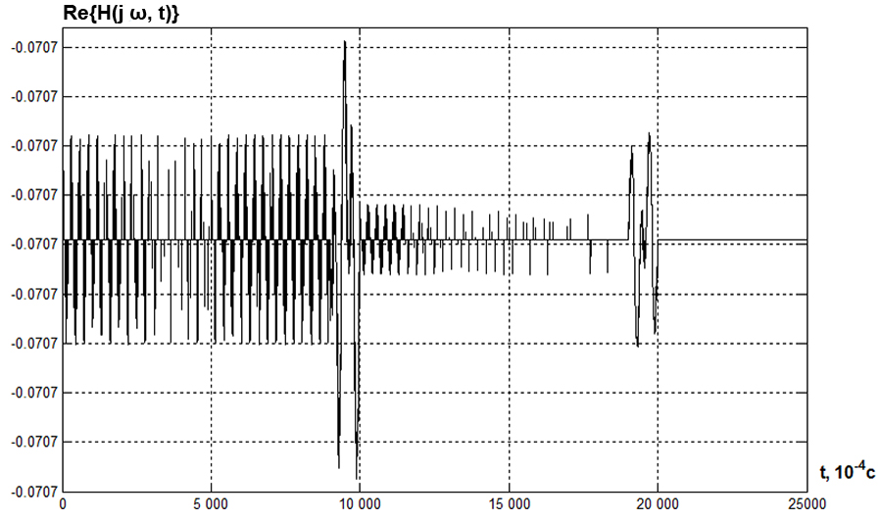
Рис.1 Временные вариации коэффициента передачи контакта двух сред

Исследования показали, что положение раздела двух сред хорошо определяется даже при незначительных различиях в электрических параметрах сред. Это показывает хорошие перспективы для применения сейсмоэлектрического эффекта в системах геодинамического контроля.

Литература
1. Набока М.В. Разработка и использование комплексного подхода при изучении опасных экзогенных процессов // ХХ Международная конференция студентов, аспирантов и молодых ученых по фундаментальным наукам «Ломоносов 2013». Секция «Физика». С. 83-84.
2. Быков А.А., Кузичкин О.Р. Применение сейсмоэлектрического метода при геодинамическом контроле в природно-технических системах // Машиностроение и безопасность жизнедеятельности. 2013. №2. С. 22-28.

Автор выражает признательность научному руководителю, Быкову А.А. за помощь в подготовке тезиса.

